Związek Miast Polskich  Informacja prasowa  7 lutego 2024 r. | 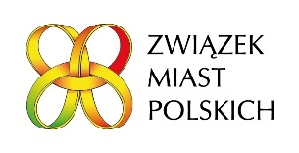
Cyfryzacja szansą na rozwój miast – zapraszamy na seminarium FRL
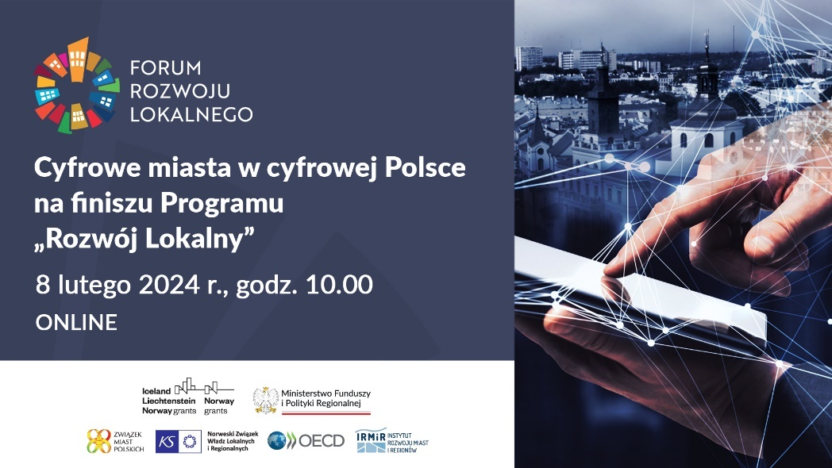

Na finiszu Programu „Rozwój Lokalny” rozmawiamy o cyfrowych miastach. 8 lutego br. (czwartek w godz. 10.00-13.00) Związek Miast Polskich zaprasza na jedno z ostatnich w tej edycji projektu norweskiego seminarium Forum Rozwoju Lokalnego online, które będzie poświęcone uruchamianiu i wykorzystywaniu potencjałów endogennych miast.

Podczas Forum pt. Cyfrowe miasta w cyfrowej Polsce skupimy się na dzieleniu się cennymi doświadczeniami oraz sprawdzonymi praktykami w zakresie cyfryzacji miast, która jest nie tylko wyzwaniem technologicznym czy organizacyjnym, ale przede wszystkim szansą na zrównoważony rozwój miast różnej wielkości. Przedstawimy jak zawsze przykłady udanych projektów, skupiając się tym razem na takich, które wykorzystują potencjał cyfrowy do rozwoju usług miejskich, poprawy komunikacji z mieszkańcami i efektywnego zarządzania zasobami miasta.

Nasi eksperci opowiedzą, jak otwarte dane i urbanlaby mogą stymulować innowacyjność i wspierać tworzenie inteligentnych rozwiązań miejskich, które odpowiadają na rzeczywiste potrzeby mieszkańców. Przyjrzymy się także, w jaki sposób narzędzia cyfrowe mogą skutecznie przeciwdziałać wykluczeniu społecznemu, poprzez ułatwienie dostępu do usług publicznych, edukacji, a także poprawiać jakość życia w miastach. Ważną kwestią, która zostanie poruszona podczas spotkania, będą źródła finansowania cyfryzacji w najbliższych latach.

Można zarejestrować się poprzez formularz internetowy https://zwiazekmiastpolskich.clickmeeting.com/seminarium-frl-40/register
(indywidualny link do udziału w seminarium otrzymacie Państwo mailowo na adres wskazany w formularzu w potwierdzeniu rejestracji) albo skorzystać z transmisji na Facebooku - https://facebook.com/events/s/frl-cyfrowe-miasta-w-cyfrowej-/1495692644496679/

Zachęcamy też do zapoznania się z materiałami z poprzedniego seminarium FRL, które odbyło się 25 stycznia br., i dotyczyło potrzeb seniorów oraz możliwości miast organizowaniua usług dla nich - rozmawiali o tym samorządowcy i specjaliści. Więcej TUTAJ.

Przypominamy, że cykl Forum Rozwoju Lokalnego jest realizowany w ramach Programu „Rozwój Lokalny” wdrażanego przez Ministerstwo Funduszy i Polityki Regionalnej w III edycji Funduszy Norweskich i Europejskiego Obszaru Gospodarczego.

Program jest dostępny TUTAJ.

Kontakt: Joanna Proniewicz, rzecznik prasowa ZMP, tel.: 601 312 741, mail: joanna.proniewicz@zmp.poznan.pl

